План-конспект дистанционного урока по биологии.

Учитель: Крамаренко Александра Ивановна

Тема: «Воздушное питание растений – фотосинтез»
Класс: 7
Цель урока:
- сформировать понятие воздушного питания растений - «фотосинтез» и условия его протекания;
- рассмотреть такие понятия как автотрофы и гетеротрофы.
Задачи:
- продолжить формирование понятия о питании растений;
- сформировать представление о фотосинтезе как воздушном питании растений;
- определить условиях протекания процесса фотосинтеза;
- показать роль света;
- подчеркнуть значение фотосинтеза в природе и жизни человека.

Должны знать: что такое фотосинтез, органические вещества, автотрофные организмы, гетеротрофные организмы.
Должны уметь: доказывать на примере, роль света в фотосинтезе.
Оборудование: компьютер с доступом к сети интернет, учебник по биологии.
Используемые интернет-платформы и программы: Genial.ly, Google, Youtube
Тип урока: усвоение нового материала.

Ход урока:
1. Необходимо выйти на цифровой сервис Genial.ly с помощью ссылки:
https://view.genial.ly/6196473e5d725b0e0020a8b7/interactive-image-interactive-image
Появится интерактивный плакат с активными заданиями:
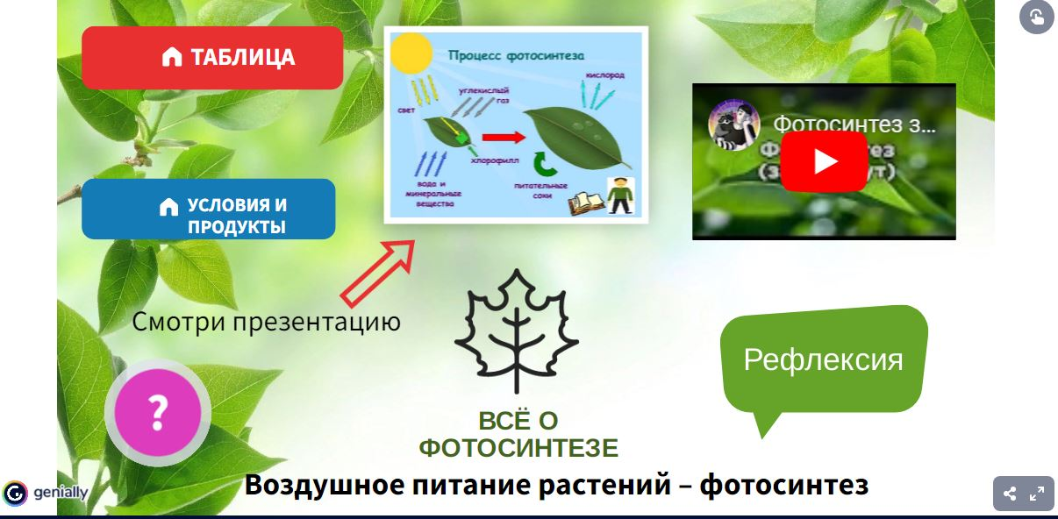
2. Задание 1. Просмотр видеофильма (7 мин).
На данной интерактивной доске размещено активное видео из видеохостинга Youtube, выбранное по теме урока.
3. Задание 2. Перейти на «презентацию» на интерактивном плакате и просмотреть историю открытия процесса фотосинтеза (5 мин.)
Презентация была создана при помощи Google-аккаунта.
4. Задание 3. Перейти на задание «Таблица», где появится новое окно: работа с учебником:
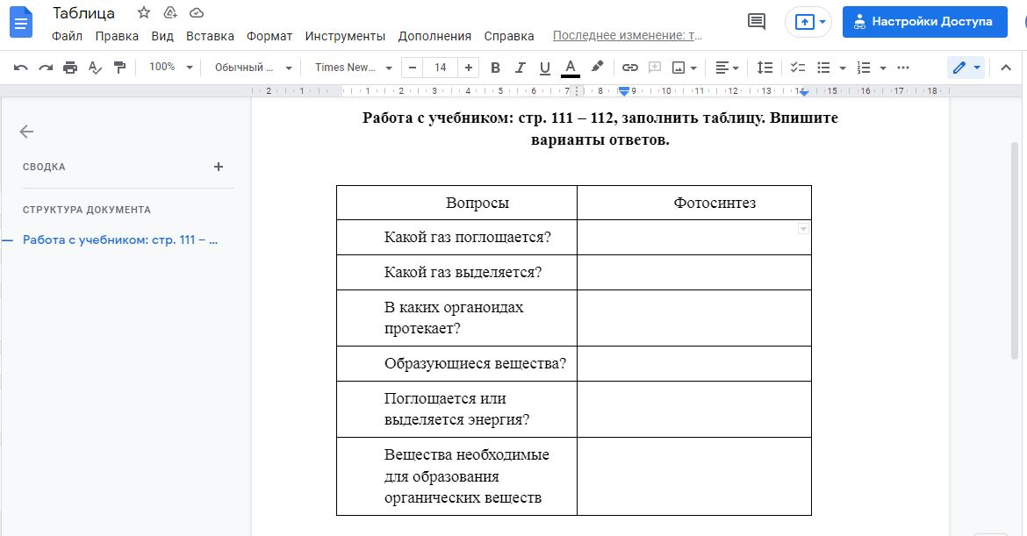
Таблица была создана при помощи Google-аккаунта.
5. Задание 4. Следующее задание «Условия и продукты» - таблицу, которую необходимо самостоятельно заполнить.
Также таблица была создана при помощи Google-аккаунта.
6. Задание 5. Первичное закрепление знаний в виде теста под знаком «?» (7 мин.)
Тест был создан с помощью Google-формы, ответы на тест приходят непосредственно учителю на Google-аккаунт, что позволяет фиксировать сразу и скорость прохождения теста и конечно правильность выполнения.
7. Задание 6. Рефлексия.
Перед вами дерево, которое необходимо одеть в листву, но для того, чтобы это дерево смогло производить органического вещества, листья должны иметь вещество – хлорофилл, а значит иметь зеленый цвет. Но это все зависит от вас.
Сейчас необходимо пройти по ссылке и оставить свой стикер, согласно выбранному цвету, в котором можно оставить короткую надпись или смайлик.
Зеленые – на уроке было интересно, у меня все получилось;
Желтые – на уроке было интересно, но некоторые задания вызвали затруднения;
Красные – было скучно, мне трудно выполнять задания.

